管理体系审核记录表
过程与活动、  抽样计划 | 涉及  条款 | 受审核部门：技术部 陪同人员： 伊雪 |  | 判定
 |  | 审核员： 张磊，胡信伟 审核日期：2020-08-20
 |  | 审核条款：6.2/7.1.3/7.1.4/7.1.5/8.1/8.3/8.5.1/8.5.2/8.5.6/8.6/8.7/10.2
质量目标及其实现的策划 | Q6.2 | 文件名称 | 如：如：手册第6.2条款、《质量目标》、《目标分解和完成情况统计》 | 符合
 |  | 运行证据 | 组织建立了与方针一致的文件化的管理目标。为实现总质量目标而建立的各层级质量目标具体、有针对性、可测量并且可实现。  总质量目标实现情况的评价，及其测量方法是：  质量目标 计算方法 目标实际完成  产品一次交付合格率100％ 交付数/合格数×100% 100%  设计成功率≥90％ 设计成功数/设计总数×100% 92%  目标已实现  目标没有实现的，组织在内部及时进行原因分析并采取了改进措施。
基础设施 | Q7.1.3 | 文件名称 | 如：手册第7.1条款《基础设施和工作环境控制程序》 | N  仓库与办公场所未摆放灭火器
 |  | 运行证据 | 基础设施包括：办公楼 车间厂房 库房 生产设备 特种设备 动力设施  试验设备 辅助设施  查看对设备维保的控制  《2020年设备维护保养记录》 设备名称 维保日期 维保周期 维保内容  维保记录 机柜 2020年7月15日 每季度 ·除尘，检查线路安全  维保记录 板卡 2020年7月15日 每季度 除尘  维保记录 电源线 2020年7月15日 每季度 检查线路安全  查看对设备维修的控制  设备维修记录 设备名称 维修日期 维修内容 验收结果  设备维修记录 机箱 2020.3.10 电路不通 ☑合格 □缺少  设备维修记录 板卡 2020.5.7 电路断裂 ☑合格 □缺少  设备完好情况  是否发生设备故障引起停产：☑未发生 □已发生  设备故障引起停产描述 发生日期 停机时间（小时） 是否影响产品质量 是否影响交付进度  特种设备控制  特种设备种类：叉车 行车 锅炉 电梯 压力容器 压力管道 不适用
过程运行环境 | Q7.1.4 | 文件名称 | 如：手册第7.1.4条款 | 符合
 |  | 运行证据 | 组织确定、提供并维护所需的环境，以运行过程，并获得合格产品和服务。  过程运行环境因素 控制方法  社会因素 非歧视 安定 非对抗 不定期组织团建活动  心理因素 减压 预防过度疲劳 稳定情绪 定期休息，发放员工福利  物理因素 温度 湿度 照明 空气流通 卫生 噪声等 提供舒适的办公场所
监视和测量资源 | Q7.1.5 | 文件名称 | 如：《监视和测量控制程序》、手册第7.1.5条款 | N  万用表已送检，暂未取得检测报告
 |  | 运行证据 | 了解监视和测量资源种类： 计量器具 监视设备 服务工作检查表  查看《监视和测量器具台账》，抽查外部检定或校准情况  计量器具名称 检定或校准证书编号 有限期限至 使用场所  PXI-矢量信号收发仪 6131644 2021.7.28 车间 技术部  PXie-源测量单元 5982790 2021.7.28 车间 技术部  PXI-可编程电源 6135096 2021.7.28 车间 技术部  计量器具的失效控制：未发生 已发生，  失效计量器具名称 失效情况 处理 数据追溯描述  无 报废 维修 再校准  报废 维修 再校准  报废 维修 再校准
组织的知识 | Q7.1.6 | 文件名称 | 如：手册第7.1.6条款 | 符合
 |  | 运行证据 | 组织应确定所需的知识控制  具体内容 收集部门 共享方法 更新频次  内部知识 知识产权；从经验获得的知识；从失败和成功项目吸取的经验和教训；获取和分享未成文件的知识和经验；以及过程、产品和服务的改进结果 行政部 技术部 交流会议 工作总结 辅导 培训 微信群 不定期 每年 每季度 每月 每周例会 每天  外部知识 标准、学术交流、专业会议、从顾客或外部供方收集的知识 行政部 技术部 交流会议 工作总结 辅导 培训 不定期 每年 每季度 每月 每天
运行的策划和控制 | Q8.1 | 文件名称 | 如：手册8.1 | 符合
 |  | 运行证据 | 为满足产品和服务提供的要求，所确定的措施，组织通过以下措施对所需的过程进行策划、实施和控制：  产品/服务的名称 射频前端集成电路测试机的研发、生产  产品和服务的要求 图纸 工艺流程 操作规程 其他  过程准则 程序文件 作业指导书  产品和服务的接收准则 原材料接受标准 技术要求  过程产品放行标准 依照过程监控记录表中技术要求  成品执行标准 参照技术协议或订单合同  服务规范 参照技术协议或订单合同  所需的资源 受过培训的人员 必要的生产设备和工具 必要的检测设备 必要的生产和储存场所 充足的原材料供应 其他  确定符合产品和服务要求 实施原料检验，过程监控，成品检验  按照准则实施过程控制 依照客户技术协议进行生产，参照操作规格书  过程已经按策划进行证据 过程监控记录  产品和服务符合要求的证据 出厂检验记录  策划的变更的控制 有相应得项目书进行记录（企业不方便展示）  识别外包过程及控制方法 机柜面板委外加工  生产工艺流程：客户订单→需求分析→设计图纸（电气原理图、机柜装配图）、软件设计（界面设计、功能设计）→硬件采购→硬件加工→硬件检验合格入库→配件装配→整机装配→硬件测试、软件测试→软硬件联调→出厂检验→检验合格→出厂  关键过程：设计研发，特殊过程：软件研发；对特殊过程编辑了《特殊(关键)过程确认单》，操作过程制定《作业指导书》、《操作规程》，提供《生产过程控制记录》对特殊工序进行过程监控，生产结束后对成品进行成品检测，检测合格方能入库销售。详见Q8.5.1
产品和服务的设计和开发  8.3.1总则  8.3.2设计和开发策划 | Q8.3 | 文件名称 | 如《设计和开发控制程序》 | 符合  不符合
 |  | 运行证据 | 目前进行设计开发项目的性质：新产品 新服务项目 技术改进  设计开发的主体：自主开发 外包 购买新技术  抽取设计开发项目  项目名称： 塑封器件自动化测试机的工艺研究与开发  设计开发的性质 客户需求  项目的复杂程度 按顾客合同要求进行设计，用于对射频前端芯片进行功能测试。  立项的日期 2020年06月05日  预计完成的日期 2020年09月05日  设计开发的阶段说明 2020年06月05 完成立项，设计和开发策划 2020年06月19 设计和开发输入及评审 2020年07月10 设计、开发及评审 2020年07月21 设计与开发输出及评审 2020年08月05 设计与开发确认  设计和开发评审的时机 查《设计和开发评审报告 》 2020年6月 立项 2020年7月 试生产阶段  设计和开发验证活动 - 设计和开发输出内容的验证 - 技术参数工艺是否合理验证 - 研发产品最终验证  设计和开发确认活动 - 生产流程 - 操作规程 - 产品检验方法  涉及的职责和权限 行政部：负责协调项目所需资源 技术部：负责设计、开发与生产 销售部：负责客户沟通及需求导入  所需的内部资源充分性 人员、设备、仪表、物料、检测、分析等能力满足研发要求  所需的外部资源说明 物料需要外购，能源需要外部提供  人员之间接口控制需求 产品依照订单生产，供应商提供硬件，技术部进行软件编辑、组装和测试  顾客和使用者参与设计和开发过程的需求 不适用  对后续产品和服务提供的要求 控制最终产品的质量符合技术合同要求  顾客和其他有关相关方期望的设计和开发过程的控制水平 节能高效，降低成本  证实已经满足设计和开发要求所需的形成文件的信息 工艺过程及流程图、操作规程、质量标准、分析报告单
设计和开发输入 | Q8.3.3 | 文件名称 | 如《设计和开发控制程序》 | 符合  不符合
 |  | 运行证据 | 设计输入的信息：  关键特性简述 证据名称  功能和性能要求； - 双Site并行测试； - 六路电源200V/1A，2路电源80V/10A； - 每个Site各6路RF Port，频率范围0-6GHz； - 电压、电流、增益、S参数、上升时间、下降时间、功率、效率、OIP3、P1dB参数测量； - Handler TTL及GPIB通讯； 设计开发输入文件  来源于以前类似设计和开发活动的信息； 现有生产工艺、操作规程、产品质量标准、分析报告单 质量标准、分析报告单  法律法规要求； - GB 19517-2009 国家电气设备安全技术规范 - GB 4793.1-2007 测量、控制和实验室用电气设备的安全要求 第1部分：通用要求 - GBT 25295-2010 电气设备安全设计导则 - 塑封器件自动化测试规范 法规  组织承诺实施的标准或行业规范； 质量方针 树立质量意识，运用系统管理，实施品牌战略，确保客户满意  由产品和服务性质所决定的、失效的潜在后果。 客户测试芯片结果不准确，造成严重质量问题 客户合同，技术协议（电话沟通）  设计和开发输入评价：  满足设计和开发的目的，且应完整、清楚。  未满足设计和开发的目的，且应完整、清楚。说明：  已解决相互冲突的设计和开发输入。  未已解决相互冲突的设计和开发输入。说明：
设计和开发控制 | Q8.3.4 | 文件名称 | 如《设计和开发控制程序》 | 符合  不符合
 |  | 运行证据 | 评审的方法：文件审批 会议讨论 其他  评审的阶段：设计开发输入 设计开发输出 其他  评审的人员：项目负责人 部门负责人 高层管理者 其他授权人  验证方式：  开展替代计算 将新设计与已经验证的设计相比较 开展测试和鉴定  在发布前检查设计阶段文档  确认活动：  营销试用 运行测试 预期的用户条件下的模拟和测试  部分模拟和测试（测试建筑物经受地震的能力） 提供反馈的最终用户测试（例如软件项目）
设计和开发输出 | Q8.3.5 | 文件名称 | 如《设计和开发控制程序》 | 符合  不符合
 |  | 运行证据 | 设计和开发输出：  新产品/项目名称：  证据类型 文件编号和简述  满足输入要求的关键特性描述 样机/样件 工艺流程图 图纸 操作规程 使用说明书 1、塑封器件自动化测试机全套图纸 2、塑封器件自动化测试机关键件明细表 3、生产控制资料： 4、生产作业指导书  对于后续的产品和服务的提供过程是充分的 工艺流程图 图纸 操作规程 使用说明书 1、3塑封器件自动化测试机全套图纸 2、塑封器件自动化测试机关键件明细表 3、生产控制资料： 4、生产作业指导书  包括或引用监视和测量的要求适当时，包括接收准则； 采购标准（含厂家、地域） 图纸 操作规程 产品标准 整机调试作业指导书 例行和确认检验规程  规定对于预期目的、安全和正确提供的产品和服务的基本特性 样机/样件 工艺流程图 图纸 操作规程 使用说明书 1、 塑封器件自动化测试机安装、使用说明书 2、 产品合格证 3、 装箱单 4、 包装说明书 5、 装卸作业指导书
设计和开发变更 | Q8.3.6 | 文件名称 | 如《设计和开发控制程序》 | 符合  不符合
 |  | 运行证据 | 对产品和服务设计和开发期间以及后续所做的更改； 未发生 发生过  抽查设计和开发变更记录名称：《 XXX 项目计划书 》  新产品/项目名称 变更简要说明 评审的结果 验证的结果（适用时） 确认的结果（适用时） 为防止不利影响而采取的措施  隔离放大器 技术方案修改 合格 符合要求 符合要求 签订协议，运行测试  上述设计开发更改的人员☑与公司授权一致 □与公司授权存在不一致
生产和服务提供的控制 | Q8.5.1 | 文件名称 | 如：质量手册Q8.5.1，《工艺流程图》、《作业指导书》、《操作规程》、《生产和服务控制程序》 | 合格
 |  | 运行证据 | 组织应在受控条件下进行生产和服务提供。  生产工艺流程：客户订单→需求分析→设计图纸（电气原理图、机柜装配图）、软件设计（界面设计、功能设计）→硬件采购→硬件加工→硬件检验合格入库→配件装配→整机装配→硬件测试、软件测试→软硬件联调→出厂检验→检验合格→出厂  关键过程：设计研发，特殊过程：软件研发；对特殊过程编辑了《特殊(关键)过程确认单》，操作过程制定《作业指导书》、《操作规程》，提供《生产过程控制记录》对特殊工序进行过程监控，生产结束后对成品进行成品检测，检测合格方能入库销售。  抽查《塑封器件自动化测试机生产过程控制记录》  日期 工序名称 关键特性要求 实测结果 验证结论  2020.8.5 设计图纸 软件设计流程详见8.3，性能测试详见成品检验 机柜产品尺寸依据图纸，参照客户技术协议 符合客户要求 ☑合格 □不合格  硬件加工 尺寸与孔径大小依据图纸，孔位符合图纸要求 符合图纸要求 ☑合格 □不合格  面板安装 尺寸误差在±2mm内 尺寸偏差在±1.5mm内 ☑合格 □不合格  线制作 线径与工作电流需求对应 线径0.5mm²的工作电流小于4.5A 线径0.75mm²的工作电流小于6.75A 线径1.5mm²的工作电流小于13..5A 线径2.5mm²的工作电流小于22.5A ☑合格 □不合格  端子安装 使用过程中始终连接牢固 接好后稍微用力拉扯，连接无变化 ☑合格 □不合格  机柜安装 垂直度在±5°以内和平行度在±5°以内 垂直度偏差在±3°内以及平行度偏差在±4°内 ☑合格 □不合格  硬件上电测试 各部分硬件工作正常 各部分硬件工作正常 ☑合格 □不合格  软件安装 软件正常使用 软件正常使用，各个功能无错误 ☑合格 □不合格  软件调试 测试需求的实现 软件调试后可实现各种测试需求 ☑合格 □不合格  抽取成品检验相关记录名称：《 成品检验记录 》  产品名称 塑封器件自动化测试机 规格 PGT-X200-C01  生产编号 数量 2  序号 检测项目 质量要求 测量方法 实测值 判定  1 外观 表面无明显划痕且没有污渍 观察法 无划痕且无污渍 合格  2 功能 硬件可以正常运转、软件功能无报错 逐一测试法 硬件运转正常，软件各功能正常 合格  3 线路 是否存在短路或者断路问题 万能表测电流法 无短路或断路 合格  4 包装 牢固、经济、美观，能适应长途运输、多次装卸 晃动测试法 包装不脱落 合格  备注:无  检验结论 合格 检验员 张宇 检验日期 2020.08.05  查看需要确认的过程控制：  抽取过程确认相关记录名称：《特殊(关键)过程确认表》  确认日期 2020.3.10  确认过程 软件研发  人员确认 张宇、顾军、冯勖  设备确认 电脑  原材料确认 --  工艺确认 软件编程作业指导书，技术协议  环境确认 提供适宜办公环境  破坏性试验 ---  确认结论 符合要求  采取防范人为错误的措施； 后期进行实验
 |  | 现场观察 | 查看关键岗位人员是否按操作要求进行操作。 符合要求  抽样询问关键岗位人员是否熟悉按操作要求 符合要求  查看关键岗位的控制参数是否按操作要求进行操作。符合要求  查看是否按要求实施了产品标识。 未作标识  查看是否按要求实施了状态标识。 未作标识  查看是否使用了经校准的监视测量设备。符合要求  查看设备的完好情况。符合要求  查看生产/服务环境情况。符合要求
标识和可追溯性 | Q8.5.2 | 文件名称 | 如：质量手册Q8.5.2 | 合格
 |  | 运行证据 | 产品的检验状态标识：待检 待下结论 合格 不合格  原材料的唯一性标识方式：  容器编号 标牌 标签 区域 周装箱的颜色 批号打码 条形码 二维码 其他  半成品的唯一性标识方式：  容器编号 标牌 标签 区域 周装箱的颜色 批号打码 条形码 二维码 其他  成品的唯一性标识方式：  容器编号 标牌 标签 区域 周装箱的颜色 批号打码 条形码 二维码 其他
 |  | 现场观察 | 在生产或服务场所对原材料的标识情况：区分清楚 防护得当 不适宜说明：  在生产或服务场所对半成品的标识情况：区分清楚 防护得当 不适宜说明：  在生产或服务场所对成品的标识情况： 区分清楚 防护得当 不适宜说明：  在原材料库房的标识情况：区分清楚 防护得当 不适宜说明：  在半成品库房的标识情况：区分清楚 防护得当 不适宜说明：  在成品库房的标识情况： 区分清楚 防护得当 不适宜说明：
更改控制 | Q 8.5.6 | 文件名称 | 如：质量手册Q 8.5.6 | 合格
 |  | 运行证据 | 变更的原因：  外部因素：□法律法规 顾客或供方发起的变更；  内部因素：□设备失效 □反复出现不合格品 □技术改造  抽取变更控制相关记录名称：《 XXX 项目计划书 》  项目 变更的原因 评审的结论 实施前的验证或确认的结果 批准或 顾客授权  隔离放大器 技术方案修改 符合要求 技术评审讨论 客户要求  上述变更评审、验证和确认的人员与公司授权一致 □与公司授权存在不一致
产品和服务放行 | Q8.6 | 文件名称 | 如：质量手册8.6  执行标准（接收准则）：参照技术协议  放行类型 抽样要求 执行标准或规范文件名称 评价结论  原材料检验 随机抽样 参照订单协议，技术要求 ☑符合 □不符合  半成品检验 随机抽样 依照过程监控记录表中技术要求 ☑符合 □不符合  成品检验 随机抽样 参照技术协议或订单合同 ☑符合 □不符合 | 合格
 |  | 运行证据 | 放行包括：☑原材料进厂 ☑半成品转序 ☑成品放行 □服务放行  抽取原材料检验相关记录名称：《进货验证记录》和供应商提供的《出厂检验报告》  日期 物料名称/批次 进货数量 关键特性要求 实测结果 验证结论  2020.6.19 机柜面板 1个 尺寸、孔位、外观 符合要求 ☑合格 □不合格  2020.6.19 NSL轨 2只 尺寸、孔位、外观 符合要求 ☑合格 □不合格  半成品与成品检验放行，详见Q8.5.1  查看《验收单》  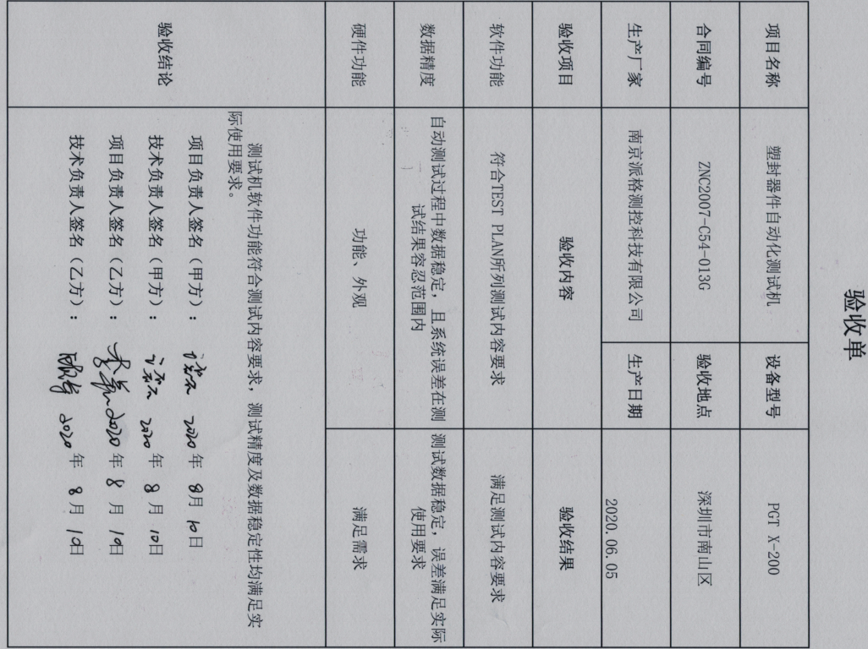  上述成品/服务放行的人员☑与公司授权一致 □与公司授权存在不一致
 |  | 现场观察 | 成品/服务放行的人员对相关知识的理解和能力 符合 □不符合  由于成品/服务放行的监视设备满足要求且完好 符合 □不符合  由于成品/服务放行的测量设备满足要求且完好 符合 □不符合
不合格输出的控制  不符合与纠正措施 | Q8.7  Q10.2 | 文件名称 | 如：☑《不合格品控制程序》，☑《纠正措施和预防措施控制程序》 | 合格
 |  | 运行证据 | 抽取不合格原材料处置相关记录名称：《不合格品处置单 》  日期 物料名称/批次 不合格信息描述 处理方式 纠正之后应验证  2020.3.10 机箱 电路不同 □退货 换货 □降等 □让步接收 符合要求  2020.5.7 板卡 电路断裂 □退货 换货 □降等 □让步接收 符合要求  抽取不合格半成品处置相关记录名称：无不符合  日期 名称/批次 不合格信息描述 处理方式 纠正之后应验证  返工 □返修 □降等 □报废 □让步接收  □返工 □返修 □降等 □报废 □让步接收  抽取不合格成品处置相关记录名称：《 》未发现不合格成品  日期 名称/批次 不合格信息描述 处理方式 纠正之后应验证  □返工 □返修 □降等 □报废 □让步接收  □返工 □返修 □降等 □报废 □让步接收  上述不合格处置的人员☑与公司授权一致 □与公司授权存在不一致
 |  | 现场观察 | 现场检查对不合格原材料的存放和标识情况 □符合 □不符合  现场检查对不合格半成品的存放和标识情况 符合 □不符合  现场检查对不合格成品的存放和标识情况 □符合 □不符合

说明：不符合标注N

